# Elevøvelse vedr. tæthedsmåling

## Introduktion

Formålet med øvelsen er at introducere eleverne til tæthedsmåling, så de får en erkendelse af at murværk som udgangspunkt er utæt og samtidig får en erkendelse af murværksmaterialernes og murerarbejdets betydning for murværkets tæthed.

Denne instruks omfatter følgende:

Indhold

Elevøvelse vedr. tæthedsmåling 1

Introduktion 1

Forberedelse af elevøvelse 1

Baggrund og forståelse af emnet 2

Vandgennemtrængelighed 2

Årsager til utæt murværk 2

Baggrundsmateriale 2

Supplerende elevøvelser (inspiration) 3

Indhentning af oplysninger om vandoptagelse 3

Bestemmelse af murstens vandoptagelse 3

Bilag til lærerinstruks 4

Instruks til øvelse: tæthedsmåling 5

Skema Tæthedsmåling 6

## Forberedelse af elevøvelse

Der skal fremskaffes:

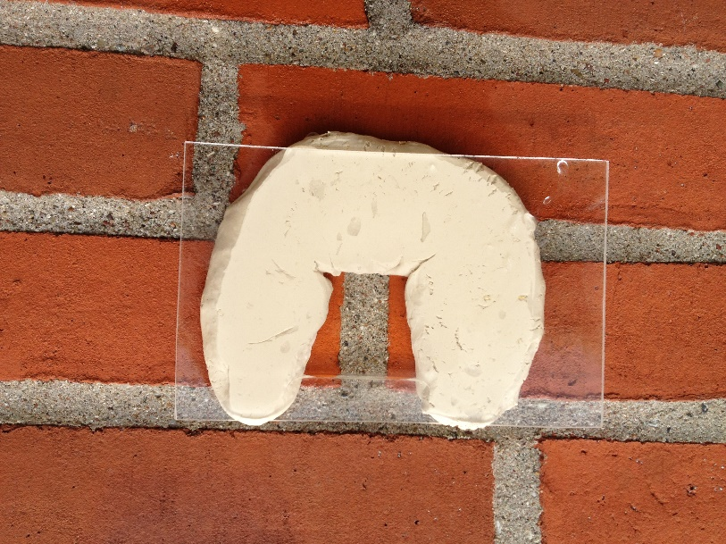**Materialer**

* En lokation med murværk eller prøvemure opført af eleverne, gerne med forskellige fuger- , mørtel- og stentyper

**Redskaber/apparatur (pr. hold)**

* 1 stk. glasplade eller plexiglasplade ca. 10*15 cm
* Engangshandsker
* Linoliekit
* Litermål og vand
* Evt. lidt hydratkalk

# Baggrund og forståelse af emnet

## Vandgennemtrængelighed

Når en almindelig hulmur udsættes for slagregn, og der presses vand gennem formuren, trænger vandet som regel gennem studsfuger. Dette gælder, hvad enten muren er af massive sten eller mangehulssten. Det er derfor uhyre vigtigt, at der altid mures med helt fyldte studsfuger, og en betingelse herfor er ikke kun håndværksmæssig kunnen, men også mørtel og sten med gode og rigtige egenskaber.

Både mursten og fuger suger vand. Hvor hurtigt og hvor meget mursten suger afhænger af murstenenes vandoptag. Gule mursten kan suge mere vand end røde mursten. Typisk ligger gule stens vandoptagelse over 15 vægt% og røde sten omkring 10-12 vægt%, nogle gange lavere. På murstenenes ydeevnedeklarationer kan man se hvor meget den enkelte mursten kan optage af vand ved 1 døgns lagring under vand, benævnt vandoptagelse og angives i vægtprocent.

Hvor hurtigt og hvor meget en fuge suger afhænger i stor udstrækning af murerarbejdet, både fyldningsgrad og komprimering og ikke mindst håndværket.

Murværket suger vand uanset valg af sten og mørtel. Ved slagregn trænger vandet gennem formuren og løber ned af bagsiden på formuren. Det er derfor afgørende at fugtspærrer er tætte, placeret korrekt, både over dør- og vinduesåbninger og mod sokkel. Hvis fugtspærren ikke er korrekt monteret er der risiko for fugtindtrængning i indermuren. Det er ligeledes afgørende af murbinderne har et lille fald mod formuren, ellers vil murbinderen lede vand ind i bagmuren.

## Årsager til utæt murværk

Hvis f.eks. mørtlens vandholdeevne er ringe, og stenenes sugeevne er stor, vil mørtlen kunne suges død så hurtigt, at der ikke er tid til at bringe stenene på plads – og bankes der på stenene, efter at mørtlen er suget død, ophæves vedhæftningen mellem sten og mørtel.

Det er ofte en utilstrækkelig smidig mørtel, der får skyld for de ikke fyldte fuger, eller en for lille murske eller ukendskab til den arbejdsteknik, der gør det muligt at fylde fugerne.

## Baggrundsmateriale

Henvisninger mur-tag.dk

* Tæthed af bagmur:   
  <https://www.mur-tag.dk/udfoerelse/opmuring/taethed-af-bagmur/>
* Rapport:   
  <https://www.mur-tag.dk/fileadmin/user_upload/Editor/pdf/573196_KT93__Taethed_af_bagmur_-_Fase_2-3__rev_1.pdf>
* Muring med slåede studsfuger – video:   
  <https://www.mur-tag.dk/udfoerelse/videosekvenser/>
* <https://www.mur-tag.dk/udfoerelse/fuger-i-murvaerk/>

# Supplerende elevøvelser (inspiration)

## Indhentning af oplysninger om vandoptagelse

Teglproducenterne deklarerer murstenenes vandoptagelse med en middelværdi i vægt%.

Værdier for vandoptagelse kan findes via teglproducentens hjemmeside.

Elevens opgave er f.eks. at finde vandoptagelse for de mursten, der skal anvendes til en opgave, eller at finde nogle mursten med et bestemt, deklareret vandoptagelse.

Fremgangsmåde, forslag:

* Find hjemmesider for teglproducenter
* Find oplysninger om vandoptagelse for mursten
* Sammenlign vandoptagelse, diskuter betydning

## Bestemmelse af murstens vandoptagelse

**Vandoptagelse**

Vandoptagelse er et udtryk for hvor meget vand en mursten kan optage ved vandlagring i 1 døgn. Vejledningen tager udgangspunkt i EN 771-1, annex C.

**Princip**

Murstenen nedsænkes i vand i en periode på 24 timer.

**Redskaber/apparatur**

* Stort kar/spand. Karet/spanden skal være så stor at stenene kan holdes nedsænket i vand i 24 timer.
* Evt.: en ovn til at tørre murstenene før prøvning, hvis de ikke kan stå tørt i nogle dage først
* Vægt, som kan veje stenen med en nøjagtighed på ca. 2 g.

**Fremgangsmåde**

* Nummerér murstenene med 1,2,3 eller A, B, C.
* Vej den tørre mursten, og noter vægten i gram i skema, kolonne A
* Stenen stilles på kopenden halvt nedsænket i ca. 20°C varmt vand i 12 timer og herefter dækkes med vand i yderligere 12 timer. I praksis sker det ved at stenene placeres i vand om morgenen og ved før man går hjem om eftermiddagen dækkes stenene helt med vand.
* Efter nedsænkning i 24 timer tages stenen op, stenen placeres på en fugtig klud og overfladevandet tørres af med en fugtig klud.
* Stenen vejes og vægt i gram noteres i skema, kolonne B.
* Vandoptagelse for hver sten beregnes.   
  Vandoptagelse angives i vægt% og beregnes ud fra formlen:

Vandoptagelse = (mvåd – mtør)/mtør × 100%

* Middelværdien for vandoptagelse beregnes: Sum af målte vandoptagelse (kolonne D), divideret med antal mursten.



# Bilag til lærerinstruks

Fra næste side

## Instruks til øvelse: tæthedsmåling

**Tæthedsmåling**

Mål hvor hurtigt og hvor meget vand der optages en mursten kan suge fra liggefladen på 1 minut. Der skal måles på 2 forskellige mursten: [indsæt sten til den aktuelle opgave]

**Redskaber**

* 1 stk. glasplade eller plexiglasplade ca. 10*15 cm
* Engangshansker
* Linoliekit
* Litermål med inddeling i deciliter og vand
* Evt. lidt hydratkalk

**Fremgangsmåde**

* Form en pølse af linoliekit, diameter ca. 1,5 cm.   
  For at undgå at rester af linoliekitten sidder fast på murværket efter testen kan der æltes lidt hydratkalk ind i linoliekitten.
* Placer linoliepølsen omkring en studsfuge og tryk glaspladen fast på pølsen
* Fyld litermål med 1 liter vand
* Hæld vand i det dannede kar – brug et litermål med inddeling i deciliter.
* Observer hvor hurtigt vandet suges ind i fugen. Notér i skema.
* Genopfyld evt. det dannede kar
* Aflæs på litermål og notér i skema den mængde vand der er forbrugt.

Gentag øvelsen for hhv. liggefugen og murstenen.

**Vurdering af resultat**

* Er der forskel på hvor hurtigt vandet suges ind i materialet (studsfuge, liggefuge, sten)?
* Er der forskel på hvor hurtigt vandet suges ind ved forskellige mørteltyper?
* Er der forskel på hvor hurtigt vandet suges ind i forskellige fugetype?
* Er der forskel på hvor hurtigt vandet suges ind i forskellige mursten?
* Er det muligt at blive ved med at fylde vand på eller sker opsugningen langsommere?

Udfør evt. øvelsen på forskellige mørteltyper (KC mørtel, funktionsmørtel, kalkmørtel), fuge- (glittede, skrabede) og stentyper (rød, gul)

## Skema Tæthedsmåling

|  |  |  |  |  |  |  |
| --- | --- | --- | --- | --- | --- | --- |
| Stentype | o | rød | o | gul | o | andet: |
| Mørteltype | o | KC mørtel | o | funktionsmørtel, cement | o | kalkmørtel |
| Fugefærdiggørelse | o | skrabet fuge | o | glittet fuge | o | andet: |
|  |  |  |  |  |  |  |
| Hvor hurtigt opsuges vandet? | Studsfuge | | Liggefuge | | Mursten | |
| Hurtigt | o | | o | | o | |
| Langsomt | o | | o | | o | |
| Suger ikke | o | | o | | o | |
| Mængde vand forbrugt, deciliter |  | |  | |  | |
| Observationen afsluttes efter 3 minutter | | | | | | |

|  |  |  |  |  |  |  |
| --- | --- | --- | --- | --- | --- | --- |
| Stentype | o | rød | o | gul | o | andet: |
| Mørteltype | o | KC mørtel | o | funktionsmørtel, cement | o | kalkmørtel |
| Fugefærdiggørelse | o | skrabet fuge | o | glittet fuge | o | andet: |
|  |  |  |  |  |  |  |
| Hvor hurtigt opsuges vandet? | Studsfuge | | Liggefuge | | Mursten | |
| Hurtigt | o | | o | | o | |
| Langsomt | o | | o | | o | |
| Suger ikke | o | | o | | o | |
| Mængde vand forbrugt, deciliter |  | |  | |  | |
| Observationen afsluttes efter 3 minutter | | | | | | |

|  |  |  |  |  |  |  |
| --- | --- | --- | --- | --- | --- | --- |
| Stentype | o | rød | o | gul | o | andet: |
| Mørteltype | o | KC mørtel | o | funktionsmørtel, cement | o | kalkmørtel |
| Fugefærdiggørelse | o | skrabet fuge | o | glittet fuge | o | andet: |
|  |  |  |  |  |  |  |
| Hvor hurtigt opsuges vandet? | Studsfuge | | Liggefuge | | Mursten | |
| Hurtigt | o | | o | | o | |
| Langsomt | o | | o | | o | |
| Suger ikke | o | | o | | o | |
| Mængde vand forbrugt, deciliter |  | |  | |  | |
| Observationen afsluttes efter 3 minutter | | | | | | |